Кристина Сидоренко, 12 лет

Анна Андреевна Никонова - моя прапрабабушка. Она родилась в Карелии в деревне Совдозеро Суоярвского района в 1916 году. Вышла замуж за Павла Матвеевича Веденеева, родила двоих детей. Но в период сталинских репрессий в 1939 году муж погиб. Моя прапрабабушка осталась одна с двумя детьми на руках. К тому же ей пришлось поменять фамилию на Никонову, чтобы не было гонений. С 1939 по 1940 гг. была Советско - финская война, которая прошла по республике первым предвестником Великой Отечественной войны. Первые канонады орудий прогремели, как гром среди ясного неба. Не успела Анна Андреевна пережить эхо этой войны и сталинских репрессий, как наступил 1941 год - год начала самой кровопролитной и жестокой войны в истории человечества. Началась Великая Отечественная война!
Карельский фронт был самым протяжённым среди всех советских фронтов Великой Отечественной войны. Единственный из всех фронтов имел особо сложные северные природно - климатические условия, а для подвоза грузов здесь использовались оленьи и собачьи упряжки. Моя прапрабабушка заготавливала лес для фронта. работала до седьмого пота, как и другие женщины тогда: ведь все мужчины на войне.
Вместе с войной в дом пришёл и голод. Голодали страшно, последнее отдавали детям. А ведь силы нужны были, чтобы работать. «Всё фронта! Всё для победы»- лозунг, с которым Анна Андреевна прошла всю войну. Выжила в условиях ужасного голода и страха. В 1945 году - долгожданная Победа.
Мне не довелось её увидеть. Очень жаль… Анна Андреевна умерла в 1979 году. Воспитала семерых внуков и до конца жизни работала, приносила своим родным только доброту и радость.
На параде Победы сводный полк Карельского фронта шёл первым. С тех пор традиционно на парадах 9 мая Штандарт Карельского фронта несут первым среди Штандартов других фронтов!

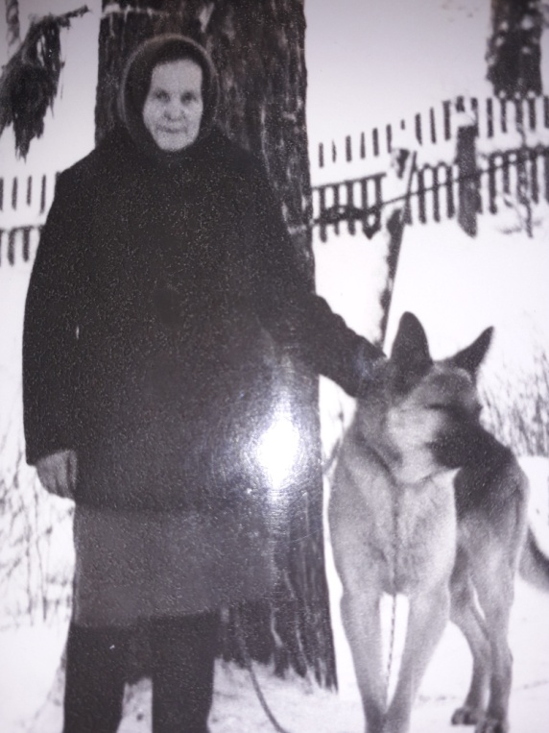 Анна Андреевна Никонова

